**اطلاعیه ثبت نام پذیرفته شدگان کنکور سراسری دانشگاه علوم پزشکی خراسان شمالی درآزمون سراسری 1403 (اطلاعیه شماره 2)**

**ضمن عرض تبریک به پذیرفته شدگان دانشگاه علوم پزشکی خراسان شمالی درآزمون سراسری 1403 به اطلاع میرساند، ثبت نام دانشجویان در دو مرحله، ابتدا به صورت اینترنتی و سپس حضوری می باشد .**

**داوطلبان می توانند برای اطلاع از زمان و نحوه شروع کلاسها با دانشکده های مربوطه تماس حاصل نمایند.**

**- دانشکده پزشکی : (داخلی 3010 -3011-3012)-0583151**

**- دانشکده پرستاری : 05832296909**

**- دانشکده دندانپزشکی : (داخلی 3311)-0583151**

**- دانشکده بهداشت : (داخلی 3426- 3424)-0583151**

**-دانشکده پیراپزشکی(داخلی 3220- 3210)-0583151**

**-دانشکده شیروان : 05836226623 (داخلی 104 )**

**- دانشکده مانه و سملقان :05832925456**

**برای اطلاع از نحوه ارائه خوابگاه و امور تغذیه با معاونت دانشجویی و فرهنگی (شماره تماس 32297155 داخلی (205)(210) تماس حاصل نمایید.**

**کلاس های ورودی بهمن ماه متعاقبا اعلام خواهد شد.**

**همچنین درخصوص سوالات مربوط به مراحل ثبت نام در روز چهارشنبه 25/07/1403، شماره تماس 0583151(داخلی )1200 آماده پاسخگویی به شما عزیزان می باشد.**

**لازم است کلیه پذیرفته شدگان ضمن مطالعه دقیق دستورالعمل زیر نسبت به اجرای آن مرحله به مرحله اقدام نمایند.**

**الف: ثبت نام اینترنتی پذیرفته شدگان:**

**با مراجعه به سایت معاونت آموزشی دانشگاه علوم پزشکی خراسان شمالی به آدرس: https://edu.nkums.ac.ir و لینک سامانه آموزشی هم آوا به آدرس: https://stu.nkums.ac.ir نسبت به ثبت نام اینترنتی اقدام نمایید.(کد کاربری و کلمه عبور، شماره ملی می باشد. شماره دانشجویی خود را پس از ورود به صفحه یادداشت نموده و در فرم های مربوطه وارد نمائید)**

**زمان ثبت نام اینترنتی (اسکن و بارگذاری مدارک) کلیه پذیرفته شدگان سال تحصیلی 1404-1403 اعم از نیمسال اول و نیمسال دوم روز سه شنبه 24/07/ 1403 لغایت جمعه 27/07/1403می باشد.**

**زمان ثبت نام حضوری کلیه پذیرفته شدگان سال تحصیلی 1403 از مورخ شنبه 28/07/1403 لغایت 30/07/1403 به شرح ذیل می باشد:**

**روز شنبه مورخ 28/07/1403: رشته پزشکی –رشته دندانپزشکی**

**روز یک شنبه مورخ 29/07/1403: کارشناسی فوریت پزشکی بجنورد –کارشناسی پرستاری بجنورد –کارشناسی مامایی بجنورد – کارشناسی اتاق عمل - کارشناسی هوشبری – کارشناسی پرتو شناسی – کارشناسی علو م آزمایشگاهی**

**روز دوشنبه مورخ 30/07/1403 : کارشناسی تغذیه - کارشناسی بهداشت عمومی -کارشناسی بهداشت حرفه ای - کارشناسی بهداشت محیط - کارشناسی پرستاری شیروان – کارشناسی مامایی شیروان – کاردانی فوریت پزشکی شیروان – کاردانی فوریت پزشکی مانه و سملقان**

محل ثبت نام حضوری:

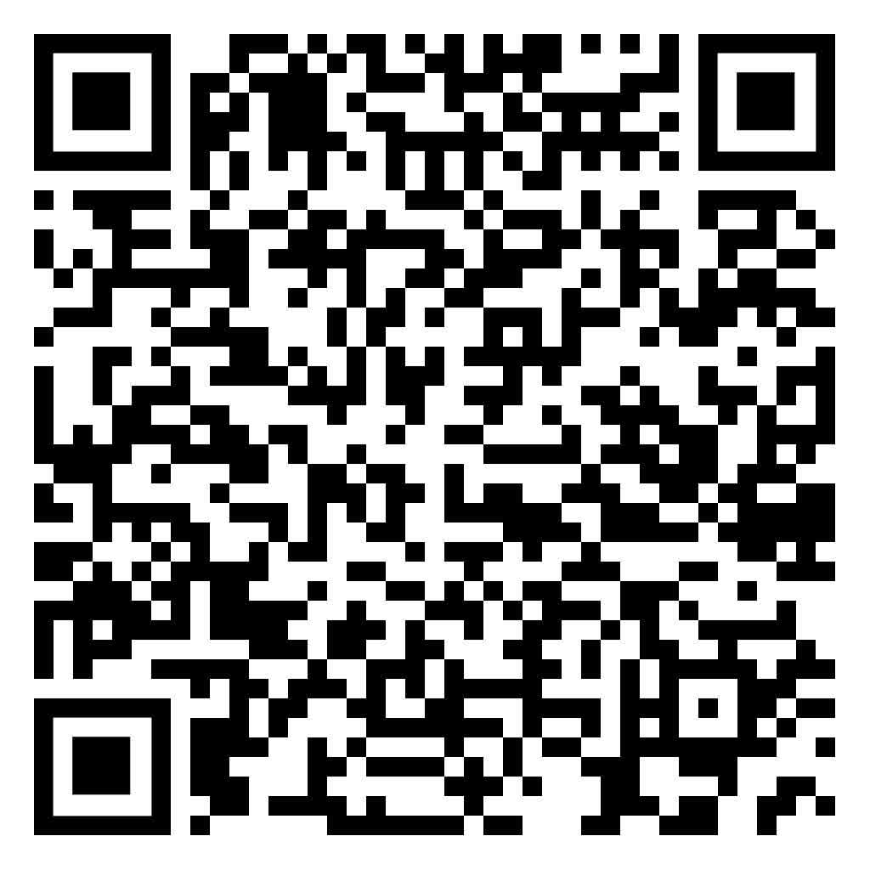

خیابان شهریار- بالاتر از بیمارستان امام علی (ع) – سالن ورزشی ولایت .

نکته: QR Code مقابل با نرم افزار نشان محل ثبت نام را مشخص می کند.

* **دانشجویان عزیز توجه داشته باشند براساس اطلاع رسانی های قبلی سازمان سنجش بایستی از حداقل های سلامت جسمی به شرح جدول ذیل و سلامت روانی کامل برخوردار باشند وگرنه در طول مدت تحصیل یا هنگام اشتغال به کار دچار معذوریت و مشکل خواهند شد. لذا درصورتی که از سلامت جسمی یا روانی لازم برخوردار نمی باشید اقدام به ثبت نام ننمائید.**

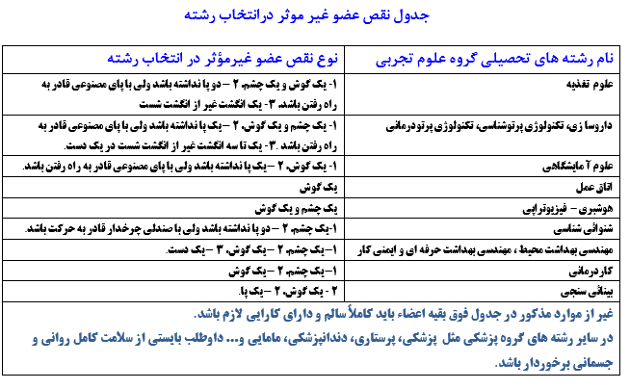

**ب: مدارک و فرم هایی که لازم است پذیرفته شدگان درثبت نام اینترنتی اسکن و بارگذاری نمایند: ( لازم است داطلبان این مدارک را طبق توضیحات داده شده در زمان ثبت نام حضوری به همراه داشته و آنها را به کارشناس ثبت نام تحویل دهند.)**

**1- کلیه صفحات شناسنامه**

**2- کارت ملی( پشت و رو )**

**3- عکس4*3 تمام رخ با زمینه سفید (3 قطعه عکس پشت نویسی شده در زمان ثبت نام حضوری تحویل داده شود)**

**4-دانشجویان اخراجی آموزشی یا انصرافی دانشگاه ها یا مؤسسات آموزش عالی : ارائه اصل فرم انصراف از تحصیل و ارائه گواهی تسویه حساب کامل تایید شده دانشگاه و اداره کل امور دانشجویان داخل**

**5-کارمندان دولت : اصل حکم مرخصی سالانه یا موافقت رسمی بدون قید و شرط**

**6- اصل یا گواهی موقت دوره متوسطه (عکس دار – مهردار- امضاءشده )**

**7- کارنامه فارغ التحصیلی دوره متوسطه (عکس دار – مهردار- امضاءشده )**

**8- کارنامه تحصیلی دوره پیش دانشگاهی (عکس دار – مهردار- امضاءشده )**

**9- اصل یا گواهی موقت پایان تحصیلات دوره پیش دانشگاهی (عکس دار – مهردار- امضاءشده )**

**10- رسید کد پیگیری درخواست تاییدیه تحصیلی و سوابق تحصیلی**

**11-فرم شماره 1 : (فرم اخذ تعهد از فارغ التحصیلان دانشگاه ها و مؤسسات آموزش عالی داخل و خارج از کشور و دانشجویان فعلی و انصرافی دانشگاه ها و مؤسسات اموزش عالی کشور)**

**12- فرم شماره 2: مخصوص پذیرفته شدگان رشته های مختلف منطقه 1 و رزمندگان و ایثارگران**

**13- فرم شماره 4: مخصوص پذیرفته شدگان رشته های مختلف مناطق 2 و 3**

**14-فرم شماره 8 : مخصوص پذیرفته شدگان مرد دارای مدرک کاردانی**

**15-فرم شماره 9: مخصوص کارمندان وزارت آموزش و پرورش**

**16- فرم شماره 10: مخصوص پذیرفته شدگان کارمند سایر ارگانها**

**17- فرم اطلاعات عمومی دانشجویان**

**\*\* نحوه درخواست تأییدیه تحصیلی و سوابق تحصیلی دیپلم متوسطه و پایان دوره پیش دانشگاهی :**

نکته 1: **جهت درخواست تاییدیه تحصیلی و سوابق تحصیلی مقاطع متوسطه و پیش دانشگاهی پذیرفته شدگان می بایست به صورت مجزا با مراجعه به سامانه "مدارک تحصیلی وزارت آموزش و پرورش" به آدرس (**[**https://emt.medu.ir**](https://emt.medu.ir) **) فرم مربوط راتکمیل نموده و پس از ثبت اطلاعات و پرداخت هزینه برای هر کدام بصورت مجزا، کد پیگیری و تاییدیه پرداخت، دریافت نمایند. پذیرفته شدگان می بایست درمرحله ثبت نام الکترونیکی دردانشگاه محل قبولی، کد پیگیری دریافت شده از سامانه (تاییدیه مدارک تحصیلی وزارت آموزش وپرورش) را در محل مشخص شده اطلاعات ثبت نام درج نمایید و در زمان ثبت نام حضوری به کارشناس آموزش (پذیرش) تحویل نمایید.**

**نکته مهم: در قسمت مشخصات استعلام گیرنده به شرح ذیل اقدام گردد:**

**1-استان استعلام گیرنده: خراسان شمالی**

**2-نوع استعلام گیرنده: وزارت بهداشت و علوم پزشکی**

**3-استعلام گیرنده: دانشگاه علوم پزشکی خراسان شمالی (بجنورد)**

**4- عنوان استعلام گیرنده: دانشگاه علوم پزشکی بجنورد**

**نکته 2: ﻓﺎرغ اﻟﺘﺤﺼﻴﻼن ﺷﻬﺮﻳﻮر ﺳﺎل 1395 و ﺑﻌﺪ ازآن ﻧﻴﺎزي ﺑﻪ ﻣﺮاﺟﻌﻪ ﺣﻀﻮري ﺑﻪ ﻣﺪارس و ﻣﻨﺎﻃﻖ آﻣﻮزش و پرورش ﻣﺤﻞ ﺗﺤﺼﻴﻞ ﺧﻮد ﻧﺪارﻧﺪ، اﻣﺎ ﻓﺎرغ اﻟﺘﺤﺼﻴﻼن ﺧﺮداد ﺳﺎل1395و ﻗﺒﻞ از آن ﺑﺎ ﻛﺪ پیگیری ﺻﺎدر ﺷﺪه از ﺳﺎﻣﺎﻧﻪ ﻓﻮق ﺑﻪ ﻫﻤﺮاه ﻣﺪارك ﺗﺤﺼﻴﻠﻲ ﻛﻪ ﺗﻮﺳﻂ ﺳﺎزﻣﺎن ﻣﻠﻲ ﺳﻨﺠﺶ و ارزﺷﻴﺎﺑﻲ ﻧﻈﺎم آﻣﻮزش ﻛﺸﻮر ﺑﺮاي ﺛﺒﺖﻧﺎم در دانشگاه و ﻣﻮﺳﺴﺎت آﻣﻮزش ﻋﺎﻟﻲ اﻋﻼم ﺷﺪه، ﺑﺎﻳﺪ ﺑﻪ ادارات آﻣﻮزش و پرورش ﻣﺤﻞ ﻓﺎرغ اﻟﺘﺤﺼﻴﻞ ﺧﻮد ﻣﺮاﺟﻌﻪﻛﻨﻨﺪ ﺗﺎ ﻣﺴﺌﻮل ﺳﻨﺠﺶ آﻣﻮزش و پرورش ﻣﻨﻄﻘﻪ پس از ﺑﺮرﺳﻲ و ﺗﺄﻳﻴﺪ، ﻣﺪارك ﺗﺤﺼﻴﻠﻲ را اﺳﻜﻦ و در ﺳﺎﻣﺎﻧﻪ ﺑﺎرگذاري ﻧﻤﺎﻳﺪ.**

**11- مدرکی که نشان دهنده وضعیت نظام وظیفه پذیرفته شدگان ذکور باشد.**

**کلیه دانشجویان آقا که کارت پایان خدمت و یا کفالت ندارند برای وضعیت نظام وظیفه به سامانه epolice.ir مراجعه و جهت درخواست صدور معافیت تحصیلی دانشجویی اقدام نمایند. لازم به ذکر است افرادی که فاقد کارت پایان خدمت یا معافیت از خدمت می باشند، ثبت نام ایشان به صورت مشروط انجام می شود و باید ظرف مدت ده روز جهت انجام امور معافیت تحصیلی دانشجویی اقدام نمایند، درغیر اینصورت ثبت نام ایشان لغو می گردد.**

* **شایان ذکر است تعدادی از دانشجویان به اشتباه معافیت تحصیلی دوران دانش آموزی ( مقطع دیپلم ) را به دانشگاه ارائه می نمایند، در صورتیکه معافیت تحصیلی دوران دانشجویی بعد از قبولی در کنکور سراسری صادر می شود.**

**پذیرفته شدگان آقا درصورت وجود هرگونه ابهام درخصوص نظام وظیفه می توانند با این شماره تماس بگیرید: آقای علیزاده (داخلی 1216) 0583151**

**نکته مهم برای داوطلبانی که با سهمیه بهیاری پذیرفته شده اند:**

**12- داوﻃﻠﺒﺎﻧﻲ ﻛﻪ ﺑﺎ اﺳﺘﻔﺎده ازﺳﻬﻤﻴﻪ ﺑﻬﻴﺎران در آزﻣﻮن ﺳﺮاﺳﺮي ﺳﺎل 1403 ﺷﺮﻛﺖ و در رﺷﺘﻪﻫﺎي ﺗﺤﺼﻴﻠﻲ ﻛﺎرﺷﻨﺎﺳﻲ پیوﺳﺘﻪ رﺷﺘﻪ پرﺳﺘﺎري، اﺗﺎق ﻋﻤﻞ، ﻓﻮرﻳﺖﻫﺎي پزﺷﻜﻲ پیش ﺑﻴﻤﺎرﺳﺘﺎﻧﻲ و ﻫﻮﺷﺒﺮي پذﻳﺮﻓﺘﻪ ﺷﺪه اند ﻣﻲﺑﺎﻳﺪ ﻧﺴﺒﺖ ﺑﻪ اراﺋﻪ ﻣﻌﺮﻓﻲﻧﺎﻣﻪ ﻣﺒﻨﻲ ﺑﺮ داﺷﺘﻦ 3 ﺳﺎلﺧﺪﻣﺖ، اﻋﻢ از دوﻟﺘﻲ ﻳﺎ ﻏﻴﺮدوﻟﺘﻲ ﺑﻪ ﻋﻨﻮان ﺑﻬﻴﺎر در اﺳﺘﺎن ﻣﺤﻞ ﺧﺪﻣﺖ اﺷﺘﻐﺎل پس از اﺧﺬ ﻣﺪرك دیپلم ﺑﺎ ﺗﺄﻳﻴﺪ دﻓﺘﺮ پرﺳﺘﺎري ﻣﺤﻞ ﺧﺪﻣﺖ و همچنین ﻣﺪرك دیپلمﻛﺎﻣﻞ ﻣﺘﻮﺳﻄﻪ ﺑﻬﻴﺎري ﻧﻈﺎم ﻗﺪﻳﻢ ﺳﻪ ﺳﺎﻟﻪ) ﻳﺎ ﻧﻈﺎم ﺟﺪﻳﺪ آﻣﻮزش ﻣﺘﻮﺳﻄﻪ (چهارﺳﺎﻟﻪ)3-3-6 ﻳﺎ دیپلم ﺑﻬﻴﺎري ﻧﻈﺎم ﺳﺎﻟﻲ واﺣﺪي ﻳﺎ ﺗﺮﻣﻲ واﺣﺪي ( ﺑﻪ ﻫﻤﺮاه ﻣﺪرك پیش دانشگاهی ﻣﻮرد ﺗﺄﻳﻴﺪ وزارت آﻣﻮزش و پرورش اﻗﺪام ﻧﻤﺎﻳﻨﺪ.**

**\*\*نکته خیلی مهم برای دانشجویان متعهد خدمت به دانشگاه :**

**این دسته از پذیرفته شدگان ملزم به سپردن یک و نیم برابر مدت تحصیل تعهد به منطقه مربوطه می باشند. لازم است به همراه ضامنین و مدارک خود به امورحقوقی دانشگاه مراجعه و نسبت به سپردن تعهد مربوطه اقدام نمایند. بدیهی است عدم مراجعه و سپردن تعهد به منزله انصراف از تحصیل تلقی گردیده و نام آنان از لیست دانشجویان حذف خواهد شد.**

**\*\* نکات مهم ویژه دانشجویان (شهریه پرداز):**

**پرداخت شهریه صرفا از طریق درگاه الکترونیکی ( اینترنتی) در سامانه آموزشی هم آوا به صورت غیر حضوری امکان پذیر است.**

**نرخ شهریه اعلام شده بر اساس جداول مصوب شده توسط هیأت امناء و هیأت رئیسه دانشگاه، مطابق با شیوه نامه دانشجویان شهریه پرداز دانشگاه در نظر گرفته شده و برای یک نیمسال تحصیلی مبالغ شهریه ثابت و شهریه متغیر دریافت می گردد.**

**کارکنان دانشگاه و فرزندان آنان از تخفیف در شهریه برخوردار نخواهد بود.**

**دانشجویان شهریه پردازدرصورت انصراف ازتحصیل درهرزمان ، ملزم به پرداخت خسارت انصراف براساس شیوه نامه شهریه پرداز دانشگاه می باشند.**

|  |  |  |  |  |  |  |  |  |  |  |  |
| --- | --- | --- | --- | --- | --- | --- | --- | --- | --- | --- | --- |
| **جدول شماره 5- جدول تقریبی شهریه برای دانشجویان شهریه پرداز ورودی 1404-1403**  مرجع : نامه شماره 5160/500/د تاریخ 10/10/97 معاون آموزشی وزارت متبوع | | | | | | | | | | | |
| مقطع کاردانی و کارشناسی | | | | | | | | | | | |
| **شهریه متغیر** | | | | | | | | | | | شهریه ثابت  (به ازای هر نیم سال) |
| دروس عمومی | | دروس اختصاصی | | | | | | | | |
| واحد نظری | واحد عملی | دروس پایه | | دروس اختصاصی | | | | | | |
| واحد نظری | واحد عملی | واحد نظری | | | واحد عملی آزمایشگاه | | واحد کارآموزی | |
| 3.162.456 | 4.216.608 | 3.373.276 | 4.638.269 | 4.216.608 | | 5.903.251 | | | 5.903.251 | | 21.083.040 |
| مقطع دکترای حرفه ای رشته پزشکی و داروسازی | | | | | | | | | | | |
| **شهریه متغیر** | | | | | | | | | | | شهریه ثابت  (به ازای هر نیم سال) |
| دروس عمومی | | دروس پایه | | دروس اختصاصی | | | | | | |
| واحد نظری | واحد عملی | واحد نظری | واحد عملی | واحد نظری | واحد عملی آزمایشگاه | | | واحد کار آموزی | واحد کارورزی* | واحد  پایان نامه |
| 3.162.456 | 4.216.608 | 7.379.064 | 11.595.672 | 9.487.368 | 11.595.672 | | | 11.595.672 | 11.595.672 | 16.866.432 | 42.166.080 |
| مقطع دکترای حرفه ای رشته دندان پزشکی | | | | | | | | | | | |
| **شهریه متغیر** | | | | | | | | | | | شهریه ثابت  (به ازای هر نیم سال) |
| دروس عمومی | | دروس پایه | | دروس اختصاصی | | | | | | |
| واحد نظری | واحد عملی | واحد نظری | واحد عملی | واحد نظری | واحد عملی آزمایشگاه | | | واحد کار آموزی | واحد کارورزی* | واحد  پایان نامه |
| 3.162.456 | 4.216.608 | 7.379.672 | 11.595.672 | 9.487.368 | 16.866.432 | | | 16.866.432 | 16.866.432 | 16.866.432 | 42.166.080 |
| مقطع کارشناسی ارشد | | | | | | | | | | | |
| **شهریه متغیر** | | | | | | | | | | | شهریه ثابت  (به ازای هر نیم سال) |
| دروس عمومی، کمبود یا جبرانی | | دروس پایه، تخصصی و اختیاری | | | | | | | | |
| واحد نظری | واحد عملی | واحد نظری | واحد عملی و آزمایشگاه | | واحد کارآموزی | | | | واحد سمینار | واحد پایان نامه |
| 3.162.456 | 4.216.608 | 6.324.912 | 9.487.368 | | 9.487.368 | | | | 9.487.368 | 16.866.432 | 31.624.560 |

**فرآیند پرداخت شهریه بعد از ثبت نام قطعی و تحویل مدارک به دانشگاه:**

**1-ورود به سامانه آموزشی هم آوا و انتخاب گزینه ثبت نام در قسمت انتخاب واحد**

**2- پرداخت شهریه ثابت و مبلغ علی الحساب مشخص شده**

**3-پرداخت 50% باقی مانده شهریه یا کل شهریه پس از انجام انتخاب واحد**

**4-تسویه کامل شهریه باقی مانده قبل از شروع امتحانات نیمسال**

**ج: اصل مدارک بارگذاری شده به کارشناس ثبت نام بصورت حضوری در محل ثبت نام طبق تاریخ های اعلام شده تحویل داده شود.**

**نکته خیلی مهم :**

**لازم به ذکر است ثبت نام قطعی شما مستلزم وصول اصل مدارک و ارائه فرم های تکمیلی بارگذاری شده می باشد و درصورت عدم وصول مدارک تا تاریخ 30/08/ 1403 نام شما از لیست دانشجویان حذف خواهد شد.**

**د : (مشاهده انتخاب واحد در سامانه هم آوا )**

**کلیه دانشجویان ورودی نیمسال اول 1403جهت مشاهده انتخاب واحد خود که توسط دانشکده انجام شده است با کد کاربری شماره دانشجویی وکلمه عبور شماره شناسنامه به سامانه هم آوا مراجعه نمایند.**

** لازم به ذکراست :

- جهت تکمیل فرم های دانشجویی (در خصوص تغذیه، وام، خوابگاه،...):

**به وب سایت معاونت دانشجویی به آدرس** [**http://**](http://csa.mui.ac.ir/)**mefda.ir/news/302143 مراجعه نموده و فرم های مربوط را تکمیل و در زمان ثبت نام به کارشناس مربوطه تحویل نمایید .(شماره تماس :32297155 داخلی (205)(210)**

- دانشجویان شاهد و ایثارگر :

**به وب سایت ستاد شاهد و ایثارگر به آدرس https://B2n.ir/j82787**   **مراجعه و فرم های مربوط را تکمیل و در زمان ثبت نام به کارشناس مربوطه تحویل نمایید. (شماره تماس : خانم آزادمرد 09363069381)**

**ضروری است پذیرفته شدگان کلیه فرم های بار گذاری شده در سامانه را دانلود و پس از تکمیل، دوباره آپلود نموده و فرم های فیزیکی تکمیل شده را در زمان ثبت نام حضوری به کارشناس آموزشی رشته مربوطه تحویل نمایند.**